Zające ceramiczne - wyjątkowa wielkanocna ozdoba!
Jeśli zależy Ci na wyjątkowym wielkanocnym dodatku, to zające ceramiczne są stworzone specjalnie dla Ciebie! Sprawdź, z jakimi elementami można je połączyć, aby oddały oryginalny klimat twojego domu.

Zastanawiasz się w jaki sposób udekorować dom z okazji Wielkanocy? Nie wiesz na jaki motyw się zdecydować? Ciekawym rozwiązaniem będą zające ceramiczne, które wprowadzą domowników w świąteczny nastrój. Sprawdźmy, gdzie znaleźć te najładniejsze i najlepiej dopasowane do twojego gustu.

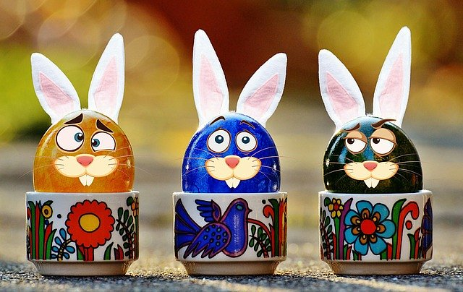
Symboliczne zające wielkanocne
Nie od dziś wiadomo, że zające są kojarzone ze świętami Wielkanocnymi. W niektórych miastach w Polsce to on przynosi drobne prezenty dla dzieci, które chowane są w koszyczkach. Zające wielkanocne zwiastują także nadejście wiosny. Dlatego często ten motyw wybierany jest jako dekoracja świąteczna. Jest interpretowana na różne sposoby. Możemy wybrać zające ceramiczne, drewniane, oryginalne kartki z życzeniami, ilustracje, figurki, serwetniki, talerze, filiżanki czy nawet podstawki na jajka. Obudźmy naszą wyobraźnie, aby stworzyć niepowtarzalny i unikalny klimat.

Zające ceramiczne - gdzie ich szukać?
W sklepach można znaleźć wiele produktów z wielkanocnymi motywami. Jednak warto sprawdzić kilka ofert, aby wybrać tą najlepszą. Postawmy na jakość materiałów oraz staranne i precyzyjne wykonanie. Będziemy mieć wtedy pewność, że dekoracje będą się estetycznie prezentować oraz posłużą nam przez dłuższy czas. Następnie zastanówmy się, na jaki styl będziemy się decydować. Zające ceramiczne są uniwersalną ozdobą, do której można dobrać sezonowe kwiaty oraz kolorowe pisanki. Lubią również towarzystwo pierzastych kurczaczków. Razem mogą stworzyć oryginalną dekorację salonu oraz świątecznego stołu.

